9 多元函数微分法及其应用

1. 多元函数的基本概念
2. 偏导数

设函数z = f(x, y)在点(x0, y0)的某一邻域内有定义，当y固定在y0而x在x0处有增量Δx时，相应的函数有增量f(x0 + Δx, y0) – f(x0, y0),如果

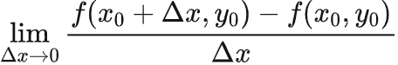

存在，那么称此极限为函数z = f(x, y)在点(x0, y0)处对x的偏导数，记作

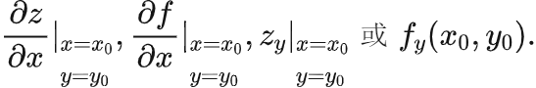

1. 全微分

设函数z = f(x, y)在点(x, y)的某邻域内有定义，如果函数在点(x, y)的全增量

Δz = f(x + Δx, y + Δy) – f(x, y)

可表示为

Δz = AΔx + BΔy + o(ρ)

其中A和B不依赖于Δx和Δy而仅与x和y有关，ρ = $\sqrt{{\left(Δx\right)}^{2}+{\left(Δy\right)}^{2}}$，那么称函数z = f(x, y)在点(x, y)可微分，而AΔx + BΔy称为函数z = f(x, y)在点(x, y)的全微分，记作dz，即

dz = AΔx + BΔy.

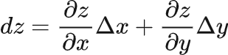

1. 多元复合函数的求导法则

定理1 如果函数u = φ(t)及v = ψ(t)都在点t可导，函数z = f(u, v)在对应点(u, v)具有连续偏导数，那么复合函数z = f[φ(t), ψ(t)]在点t可导，且有

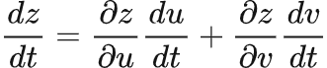

定理2 如果函数u = φ(x, y)及v = ψ(x, y)都在点(x,y)具有对x及对y的偏导数，函数z = f(u, v)在对应点(u, v)具有连续偏导数，那么复合函数z = f[φ(x, y),ψ(x, y)]在点(x, y)的两个偏导数都存在，且有

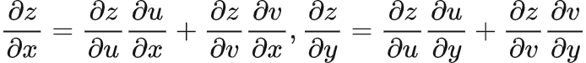

定理3 如果函数u = φ(x, y)在点(x, y)具有对x及对y的偏导数，函数v =ψ(y)在点y可导，函数z = f(u, v)在对应点(u, v)具有连续偏导数，那么复合函数z = f[φ(x, y), ψ(y)]在点(x, y)的两个偏导数都存在，且有

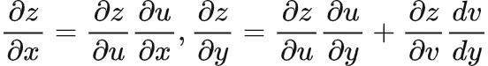

1. 隐函数的求导公式

隐函数存在定理1 设函数F(x, y)在点P(x0, y0)的某一领域内具有连续偏导数，且F(x0, y0) = 0,Fy(x0, y0) ≠ 0，则方程F(x, y) = 0在点(x0, y0)的某一领域内恒能唯一确定一个连续且具有连续导数的函数y = f(x)，它满足条件y0 = f(x0)，且有

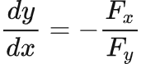

隐函数存在定理2 设函数F(x, y, z)在点P(x0, y0, z0)的某一领域内具有连续偏导数，且F(x0, y0, z0) = 0，Fz(x0, y0, z0) ≠ 0，则方程F(x, y, z) = 0在点( x0, y0, z0)的某一领域内恒能唯一确定一个连续且具有连续偏导数的函数z = f(x, y)，它满足条件z0 = f(x0, y0)，并有

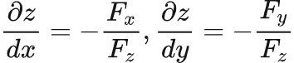

隐函数存在定理3 设F(x,y,u,v)，G(x,y,u,v)在点P(x0,y0,u0,v0)的某一邻域内具有对各个变量的连续偏导数，又F(x0,y0,u0,v0) = 0，G(x0,y0,u0,v0) = 0,且偏导数所组成的函数行列式(或称雅可比式)

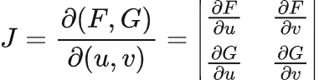

1. 多元函数微分学的几何应用

设空间曲线的参数方程为

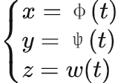

曲线在点(x0, y0, z0)处的切线方程为

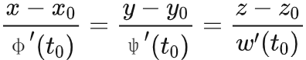

法平面方程为



曲面在点M的切平面方程

方程通过点M且垂直于切平面的法线方程

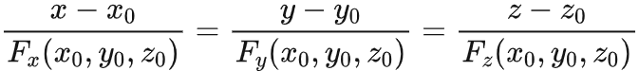

1. 方向导数与梯度

方向导数

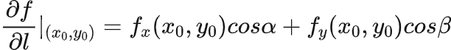

梯度



梯度与方向导数的关系



当θ，即方向el与梯度的方向相同时，函数增加最快。

曲面方程z = f( x, y)，这曲面被平面z = c所截得的曲线L，这条曲线上的点满足f(x, y) = c，这条平面曲线称为函数z = f(x, y)的等值线。

1. 多元函数的极值及其求法

定理1(必要条件) 设函数z = f(x, y)在点(x0, y0)具有偏导数，且在点(x0, y0)处有极值，则有

fx(x0, y0) = 0, fy(x0, y0) = 0。

定理2(充分条件) 设函数z = f(x, y)在点(x0, y0)的某邻域内连续且有一阶及二阶连续偏导数，又fx(x0, y0) = 0, fy(x0, y0) = 0，令

fxx(x0, y0) = A, fxy(x0, y0) = B, fyy(x0, y0) = C,

则f(x,y)在点(x0, y0)处是否取得极值的条件如下：

1. AC – B2 > 0时具有极值，且当A < 0时具有极大值，当A > 0时具有极小值；
2. AC – B2 < 0时没有极值；
3. AC – B2 = 0时可能有极值，也可能没有极值。
4. \*二元函数的泰勒公式
5. \*最小二乘法